Tượng Kỳ Tàn Cục Đại Toàn
Ví dụ 5:Song liên Tốt bản thân đã có năng lực phòng thủ nhất định. Như (Hình 27), song liên Tốt ở trung tâm bảo vệ Tướng, bên Đỏ không cách nào phá vỡ sự liên kết này, dẫn đến kết quả hòa.
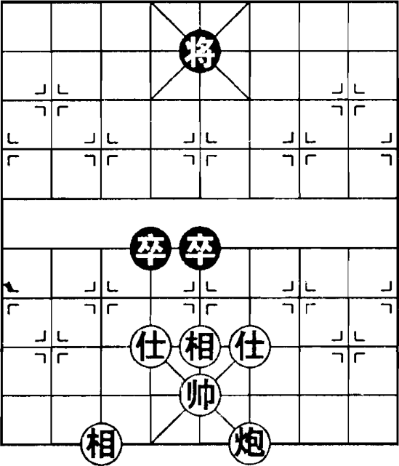  (Hình 27) | 1. Pháo 4 bình 6  Tướng 5 thoái 1  2. Tượng 5 tiến 3  Tướng 5 bình 6  3. Tượng 7 tiến 9  Tướng 6 tiến 1  4. Pháo 6 bình 4  Tướng 6 bình 5  5. Pháo 4 bình 5  Tướng 5 bình 6  6. Pháo 5 bình 6  Tướng 6 tiến 1  (Hòa cờ)
Ví dụ 6:Như (Hình 28), song Pháo không cách nào công phá cặp Tốt liên kết của bên Đen, cũng không thể tạo ra thế sát, hình thành tàn cục hòa định lệ.
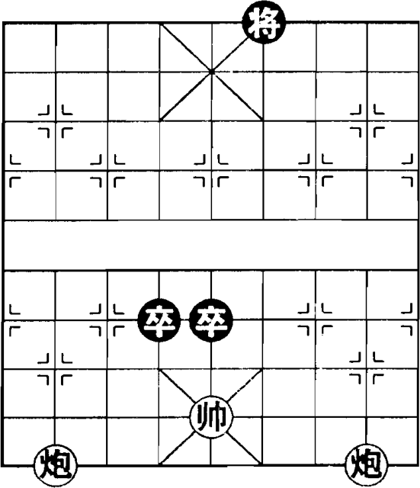  (Hình 28) | 1. Pháo 8 bình 5  Tướng 6 tiến 1  2. Pháo 2 tiến 3  Tướng 6 thoái 1  3. Pháo 2 bình 1  Tướng 6 tiến 1  4. Pháo 5 bình 4  Tốt 4 tiến 1  5. Pháo 1 bình 4  Tướng 6 bình 5  6. Pháo 4 bình 5  Tốt 5 tiến 1  7. Soái 5 bình 4  Tướng 5 bình 6

